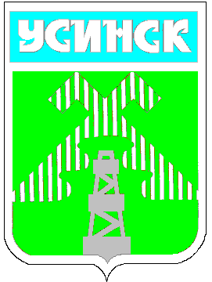
Финансовое управление администрации
муниципального округа «Усинск» Республики Коми

Коми Республикаса «Усинск» муниципальнöй кытшлöн
Администрацияса сьöм овмöсöн веськöдланин»

РАСПОРЯЖЕНИЕ

22 ноября 2023 года № 40

«О правопреемстве правовых актов»

В соответствии с Уставом муниципального округа «Усинск» Республики Коми, Положением о Финансовом управлении администрации муниципального округа «Усинск» Республики Коми:
1. Установить, что правовые акты Финансового управления администрации муниципального образования городского округа «Усинск» действуют в течение срока, определенного в самом акте, либо до принятия правового акта по тому же вопросу, либо до отмены или изменения этих актов.
2. Отделу общего и информационного обеспечения разместить данный нормативный акт в сети интернет на официальном сайте Администрации муниципального округа «Усинск» Республики Коми в разделе Деятельность / Финансовое управление / Общая информация.
3. Контроль за исполнением настоящего распоряжения оставляю за собой.
4. Настоящее распоряжение вступает в силу со дня его принятия.

Руководитель С. К. Росликова

